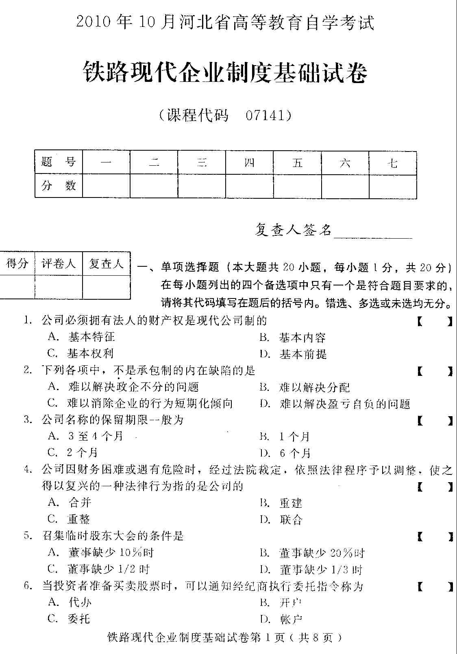
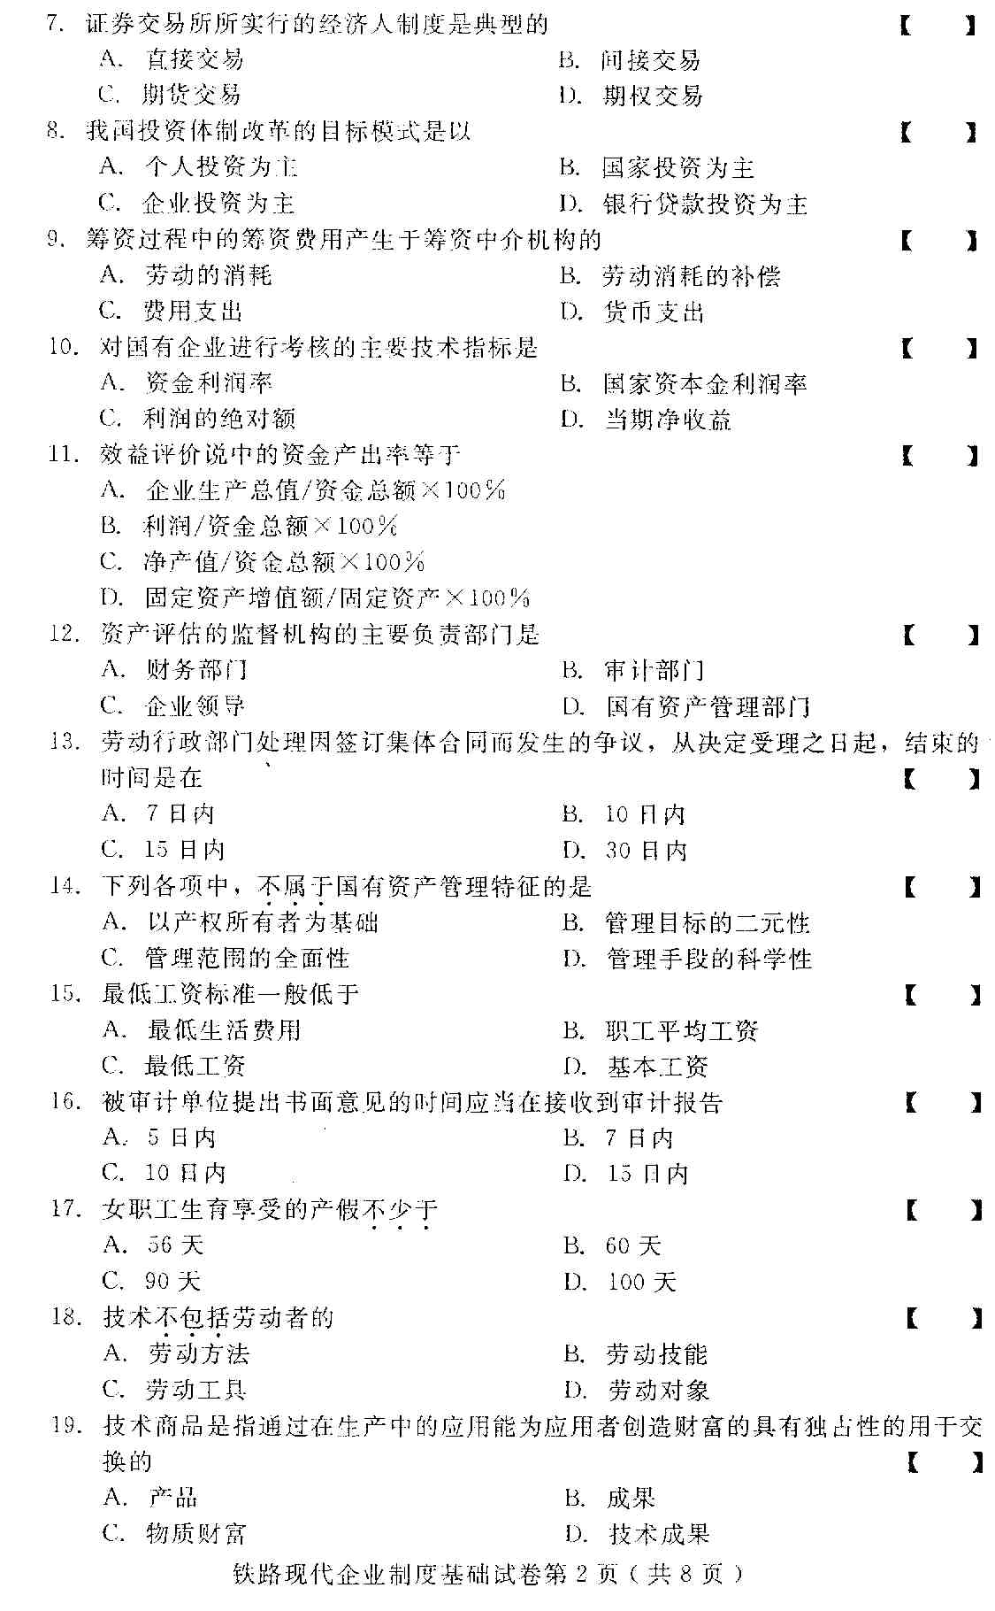
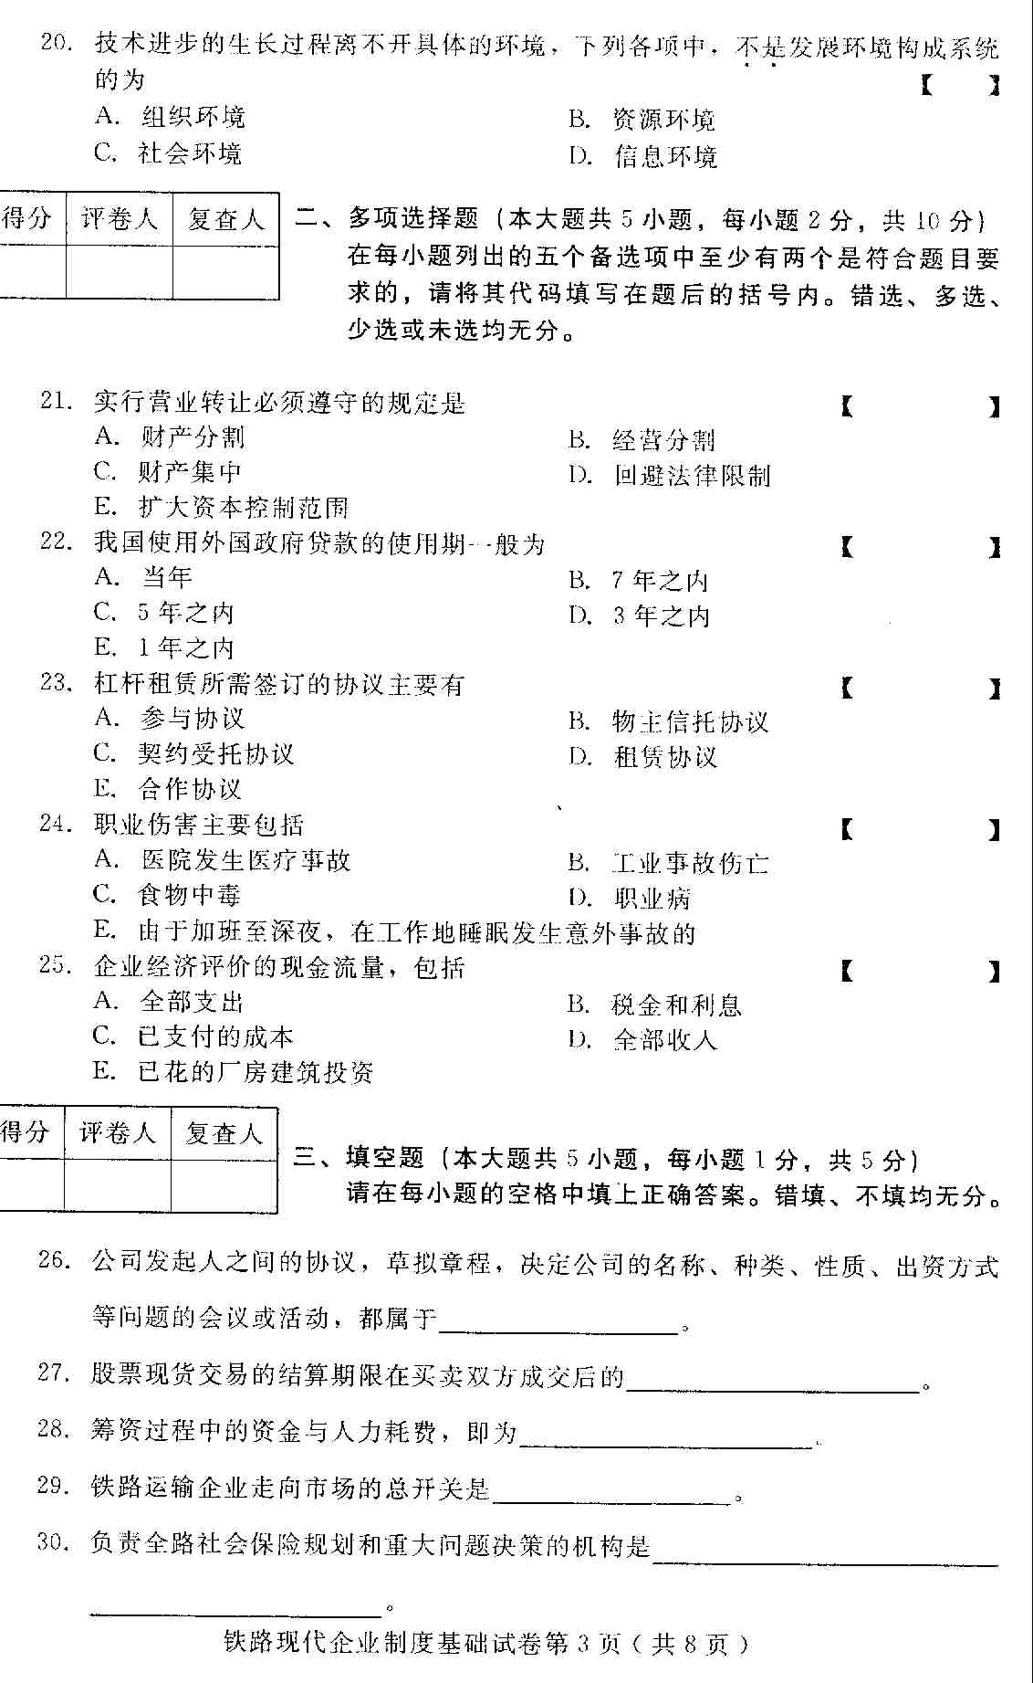
四、判断题（本大题共3小题，每小题3分，共9分）
31、技术进步刺激消费结构，使产业结构发生变化。（）理由：
32、女职工生育按照法律、法规的规定可享受产假，产假期间的生育津贴按照本企业上年度职工月平均工资计发，由生育保险基金支付。（）理由：
33、金本位制是人类历史第一个国际货币制度。（）理由：
五、名词解释（本大题共4小题，每小题4分，共16分）
34、股份制
35、产权重组
- 股票交易
- 经济增长
- 简答题（本大题共4小题，每小题5分，共20分）
- 股份制主要有哪些作用？
- 简述企业产权一次性交易的特点。
- 资产评估机构的业务范围有哪些？
- 技术商品消费和实物商品消费相比有哪些特点？
- 论述题（本大题共2小题，每小题10分，共20分）
- 铁路利用市场机制吸引社会资金应注意哪些问题？
- 试述设立铁路投资基金的积极作用。
